

Nombre del Estudiante: | Jacqueline Díaz de León Díaz de León | Fecha: | 12/junio/2025
Materia: | TRATAMIENTO AVANZADO DE DATOS | Carrera: | LITC
Profesor: | Dr. Miguel Angel Meza de Luna | Semestre: | 8º
Periodo: | ( X ) Enero – Junio ( ) Agosto - Diciembre | Aciertos:
Tipo de Examen: | Parcial: 1° ( ) 2° ( ) 3° ( X ) | Calificación:
Tipo de Examen: | Otro: | Calificación:

I. Relaciona correctamente lo que se indica. | Valor total: 100 puntos

Parte 1: Limpieza de Datos (30 puntos)
- Valores nulos o inconsistentes (10 pts):
- Identifica campos con valores nulos o respuestas como "No aplica".
Primero seleccionar toda la base de datos
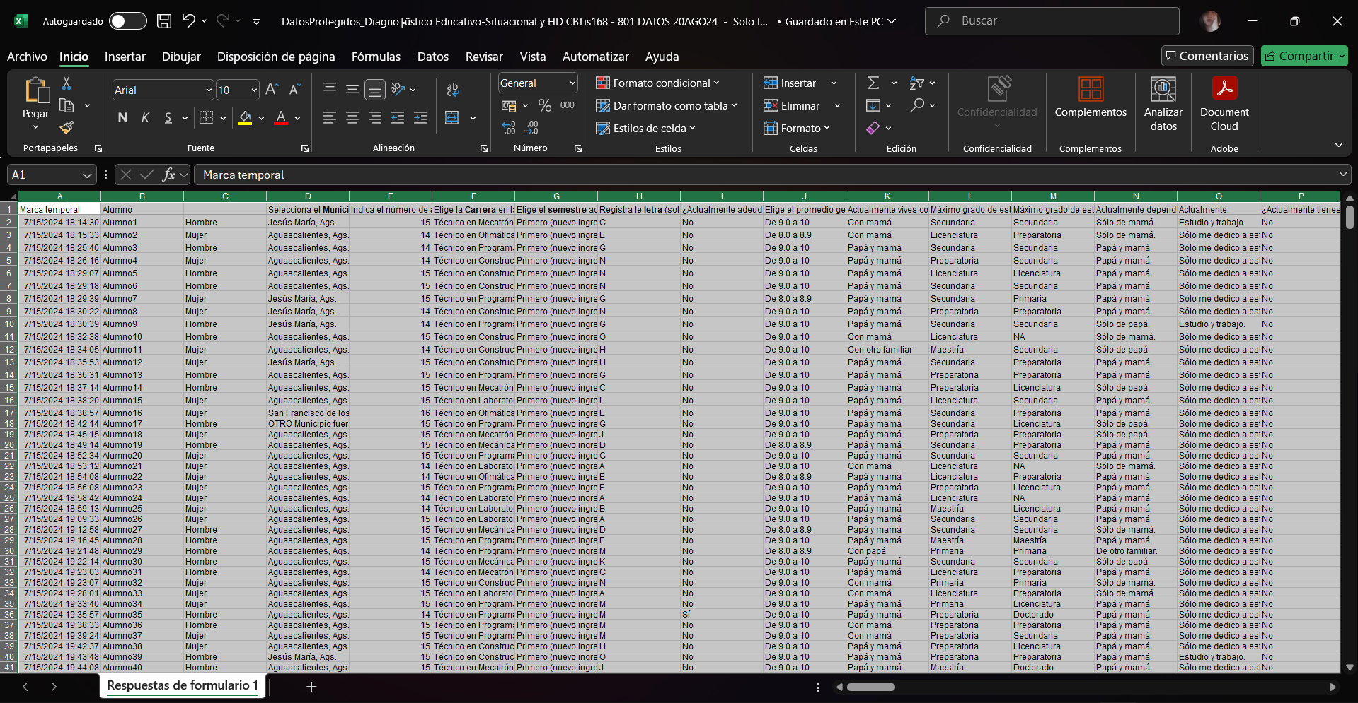
Despues en "Inicio"
en el grupo "Edición"
"Buscar y seleccionar"
"Buscar"
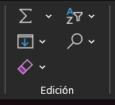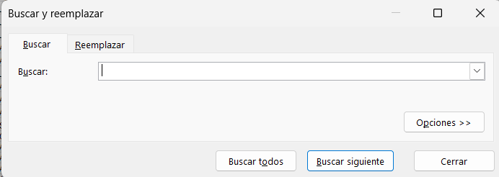
Después busqué las palabras “No aplica”, “NA” y valores nulos
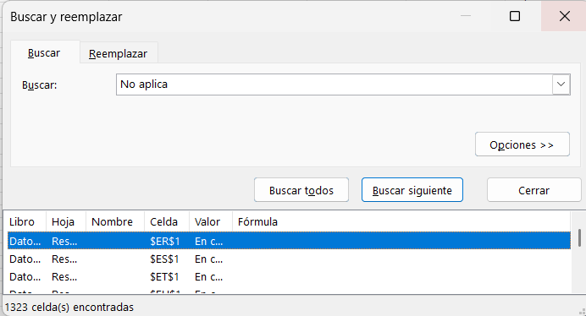
- Describe cómo los tratarías (relleno, eliminación o sustitución).
Hay algunos casos que en la base de datos indica que se ponga No aplica, NA o algo por el estilo por ejemplo esta columna que pide NA si es que alguno de los padres a fallecido
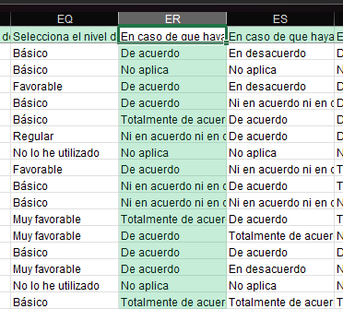
- Justifica tu decisión en al menos dos casos.
En estos casos lo dejé así, pues no creí necesario eliminarlo o cambiarlo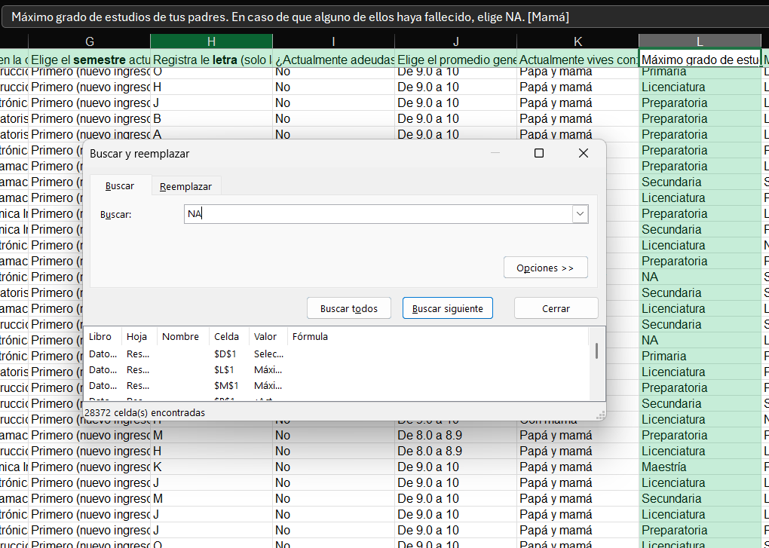
Las que sí cambié o eliminé fueron celdas en blanco
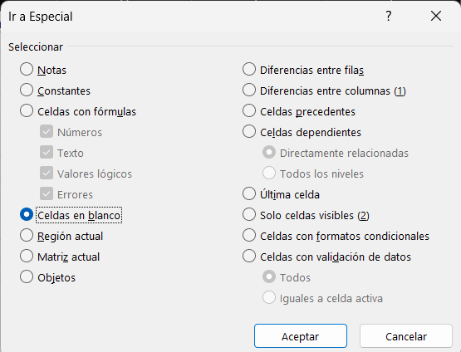
En este caso elimine las columnas que no tenían información relevante, como en este caso que la mayoría de las filas no había información
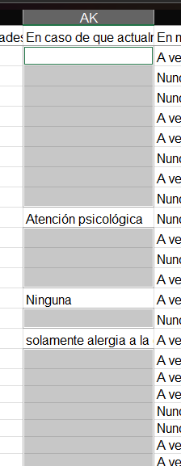
- Normalización de variables (10 pts):
  - Algunos campos tienen opciones similares con redacción distinta. Por ejemplo: “Hombre” vs “Masculino”.
  - Identifica al menos 3 variables con este problema y normaliza sus respuestas.
En este primer caso remplacé Con mamá o con Papá a solo Papá o Mamá
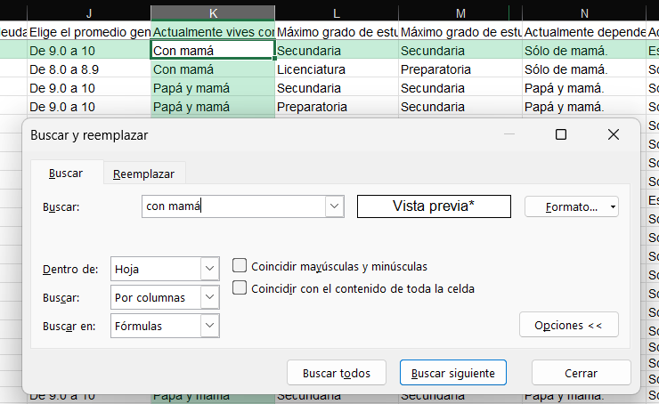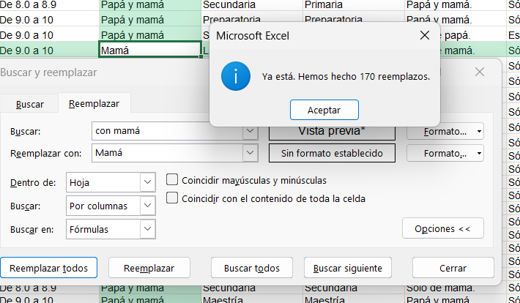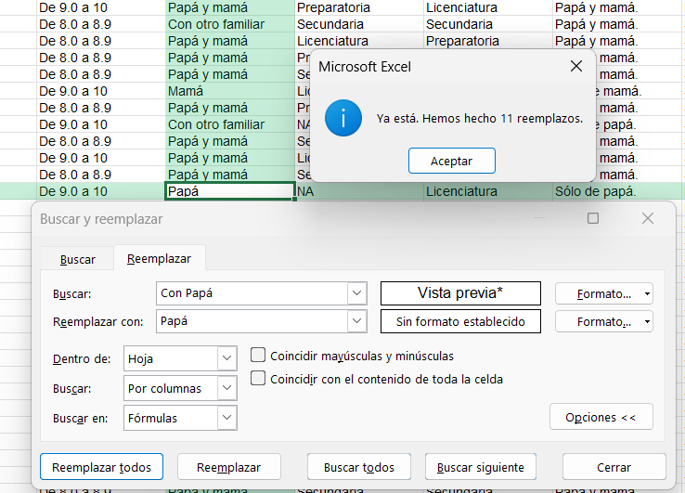
En un segundo caso Sólo de Papá o Solo de Mamá a: “Papá” o “Mamá”
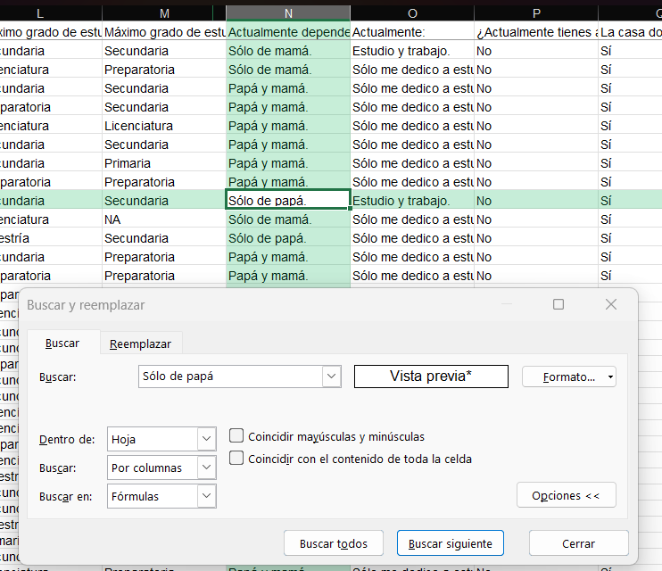
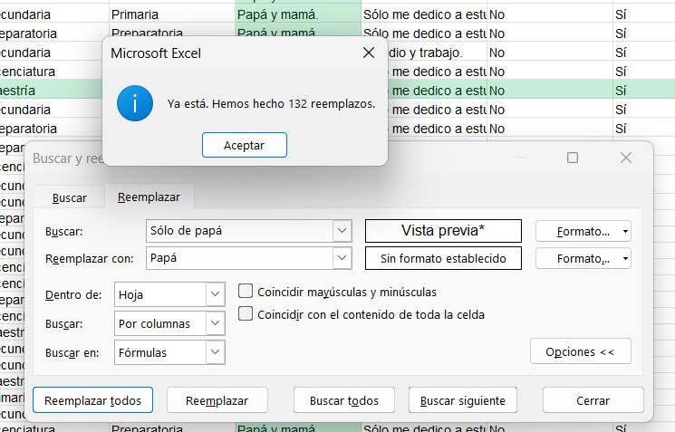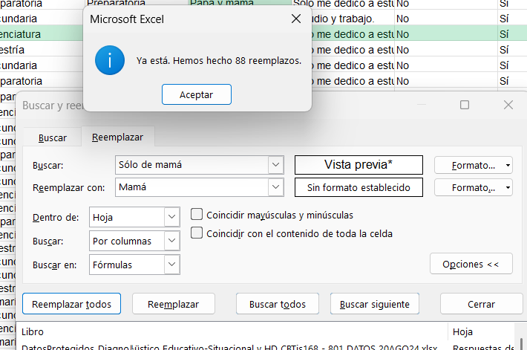

La tercera remplacé “Solo me dedico a estudiar” a solo “Estudio”
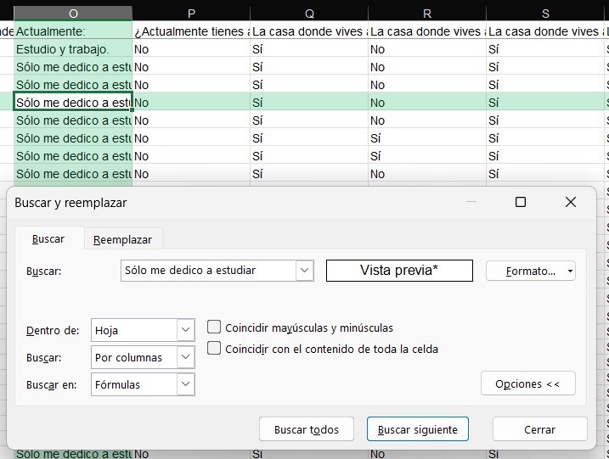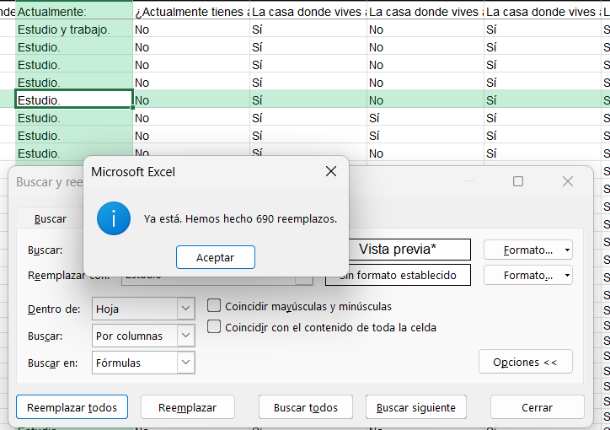

- Detección de valores atípicos (10 pts):
  - Revisa el campo de edad y promedio escolar.
  - Identifica si hay valores fuera del rango esperable.
  - Explica cómo los manejarías.
En el caso de edad hay un valor que esta fuera del rango esperado:
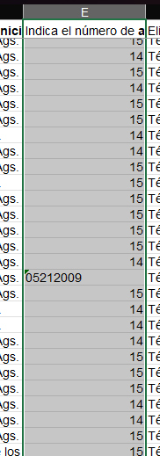
Lo remplacé a 15 porque es el numero que mas se repite en los datos
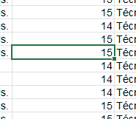
Para la parte del promedio me aparace así:
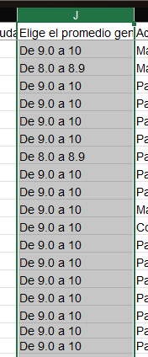
Lo que hice fue que con una formula pusiera solo el promedio que aparecía entre los numeros que dieron para que solo hubiera un numero promedio:
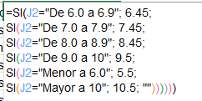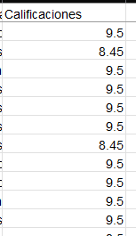

Parte 2: Minería de Datos (40 puntos)
- Agrupamiento de perfiles estudiantiles (20 pts):
  - Utiliza 3 variables de contexto (por ejemplo: género, municipio, carrera).
  - Aplica un análisis de segmentación.
  - Describe los grupos encontrados.
Usé el Dataset que ya se había hecho limpieza de datos anteriormente
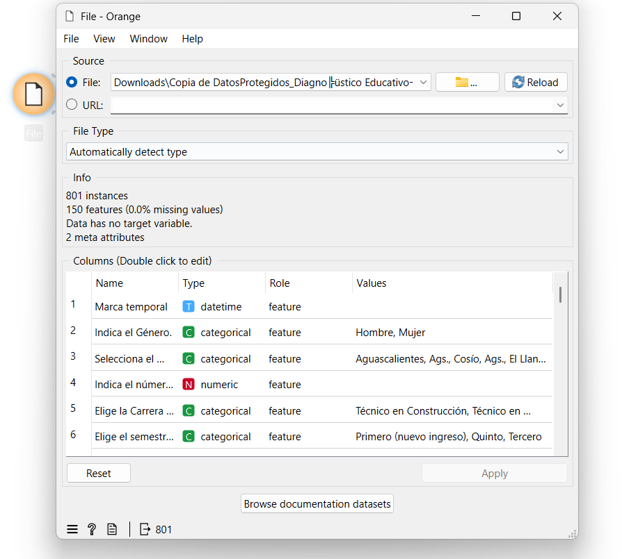
Conecté a "Select Columns" y solo moví Género, Municipio, y Carrera a la sección de "Features".
Despues conecté a continuize: 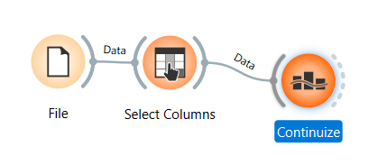
En select columns seleccioné el genero, el municipio y la carrera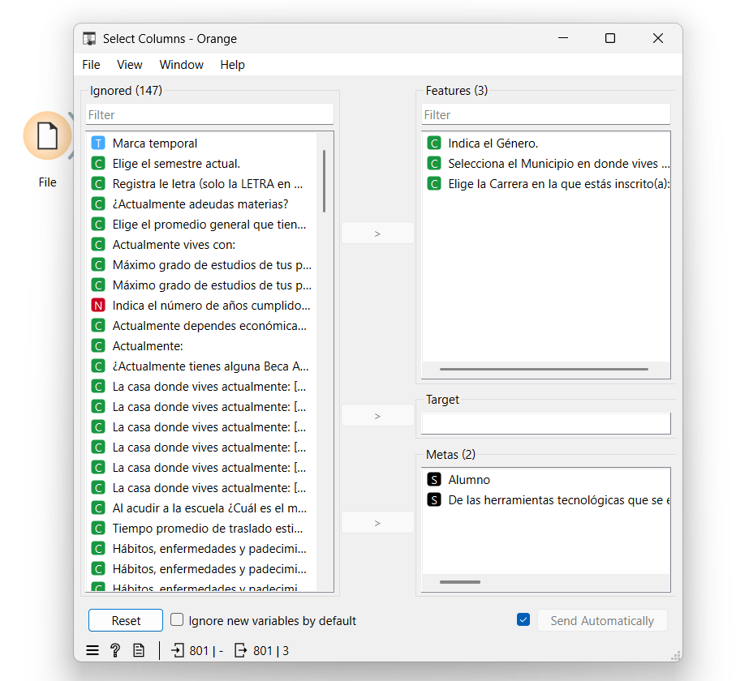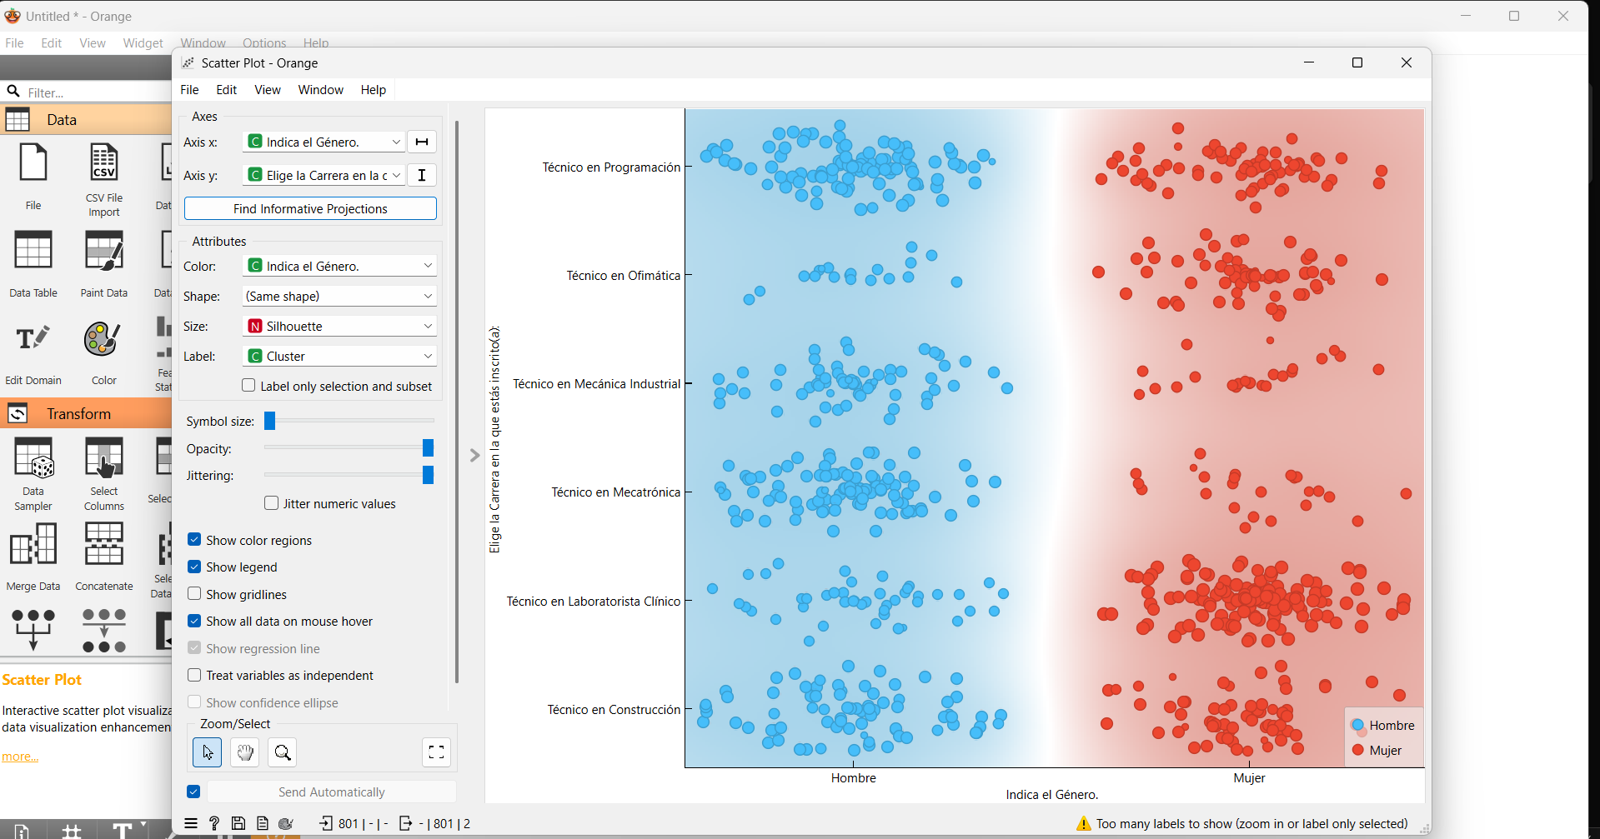

Descripción de los grupos encontrados
Con base en el gráfico de dispersión, se identifican dos grupos principales muy marcados por género, con subsegmentos internos según la carrera:
Grupo 1: Predominantemente Hombres
- Carreras más frecuentes:
  - Técnico en Mecánica Industrial
  - Técnico en Mecatrónica
  - Técnico en Construcción
- Características comunes:
  - Orientación hacia carreras técnicas-industriales.
  - Distribución más dispersa entre carreras.
Grupo 2: Predominantemente Mujeres
- Carreras más frecuentes:
  - Técnico en Ofimática
  - Técnico en Laboratorista Clínico
- Características comunes:
  - Preferencia por áreas de oficina y salud.
  - Menor dispersión interna, indicando grupos más homogéneos.
El análisis muestra una clara segmentación de perfiles estudiantiles por género y tipo de carrera elegida.
Esto sugiere que los estereotipos de género aún influyen en la elección de carrera técnica, lo cual puede tener implicaciones importantes para políticas educativas con perspectiva de género.

- Análisis de correlación (10 pts):
  - ¿Existe alguna relación entre el uso de herramientas digitales (Genially, Canva, Lumi) y la satisfacción del aprendizaje?
canvas y Lumi son las menos utilizadas en cambio Genially con una correlación de 0.220 se utiliza más
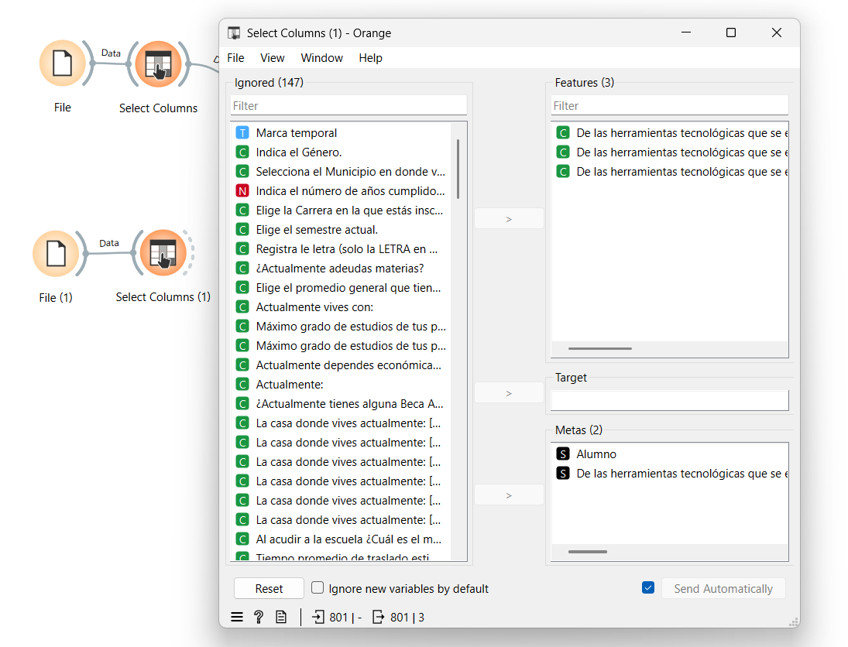
Con continuize pase las columnas a categóricas
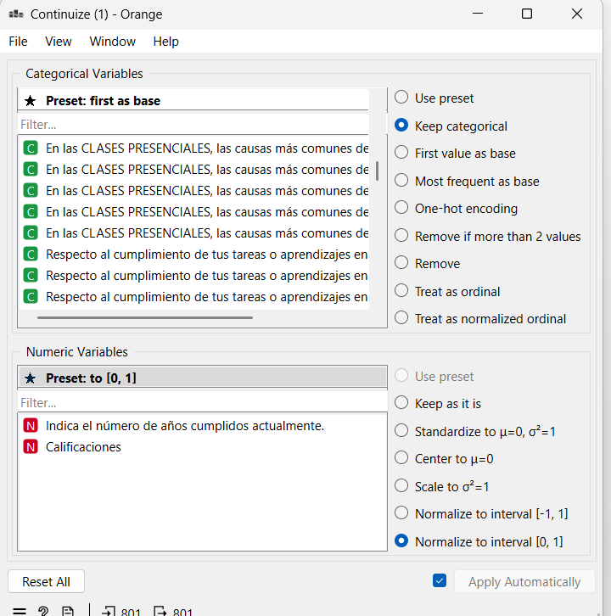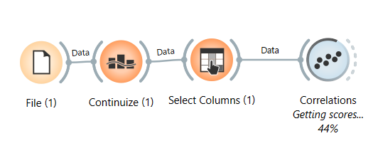

Describe si existe una tendencia positiva, negativa o nula.
De Genially hay tendencia positiva +0.220
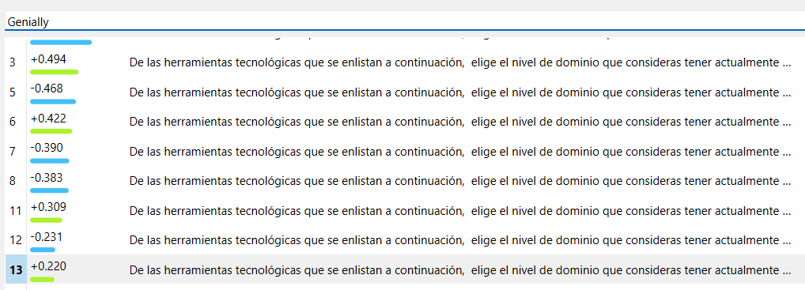
De Canvas tendencia negativa con -0.366
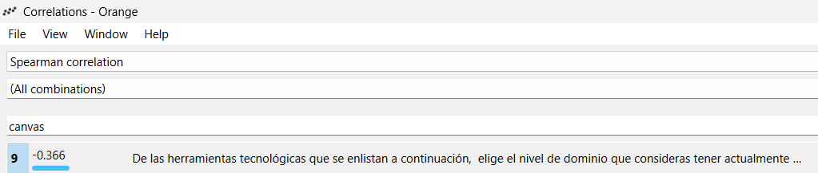
De Lumi tendencia negativa con -0.172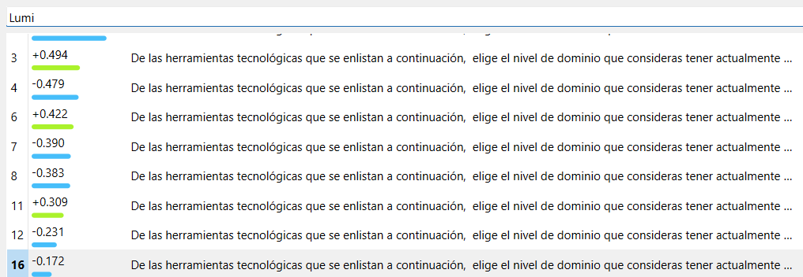
- Frecuencias y tendencias (10 pts):
  - ¿Qué herramienta digital es la más usada?
Según el análisis se utiliza más Genially
  - ¿Cuál es la preferencia sobre cómo formar equipos de trabajo?
Se considera Genially como mejor herramienta para trabajar

- Informe ejecutivo (30 pts):
  - Resume en 1 cuartilla:
    - Hallazgos relevantes (por ejemplo, "el 70% de los estudiantes nunca ha usado material creado con Genially").
    - Recomendaciones para el uso de recursos educativos.
    - Gráficas para respaldar tus puntos (máx. 3).
Hallazgos Relevantes
- Una gran mayoría de los estudiantes tiene poco o nulo conocimiento de herramientas educativas modernas

- En el caso de Lumi Education, más del 80% no sabe usarla o apenas la conoce.

- Herramientas con mayor dominio avanzado son Kahoot, Teams y Classroom, reflejando su uso frecuente en contextos escolares actuales.

- Herramientas como ExeLearning, Doodly y Loom también presentan altos porcentajes de dominio básico o nulo.
Recomendaciones para el uso de recursos educativos
- Capacitación docente y estudiantil en el uso de herramientas donde el conocimiento es nulo o mínimo.

- Integrar progresivamente recursos innovadores en el aula, iniciando con plataformas más conocidas (Classroom, Kahoot, Teams) y combinándolas con herramientas nuevas.

- Fomentar el aprendizaje activo mediante el uso de recursos interactivos y colaborativos que favorezcan la motivación y permanencia escolar.

Gráficas de respaldo
